注册GitHub，GitHub提交观后感。
- 百度搜索GitHub或者直接点击https://github.com/进入官网，进入之后开始注册，这里需要填写昵称（用户名）注册邮箱和密码。
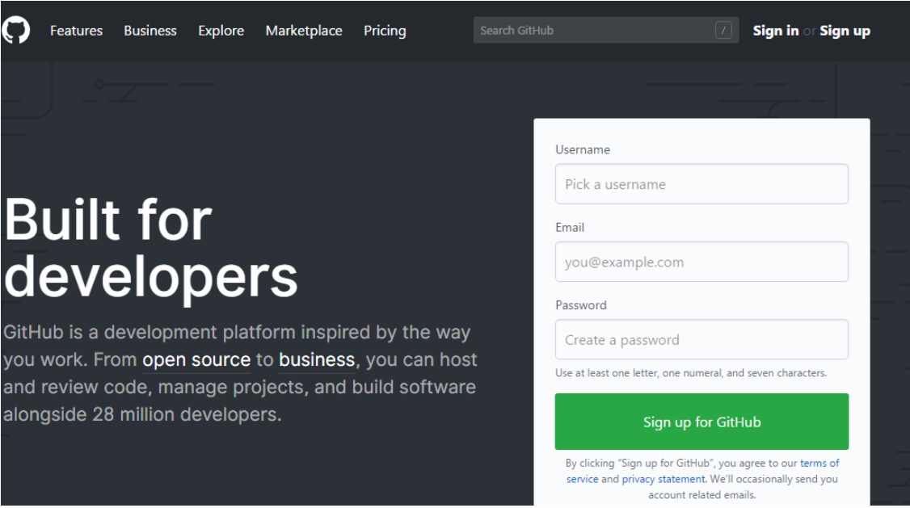

- 填写正确之后，此时点击最下方的绿色大按钮就开始注册了
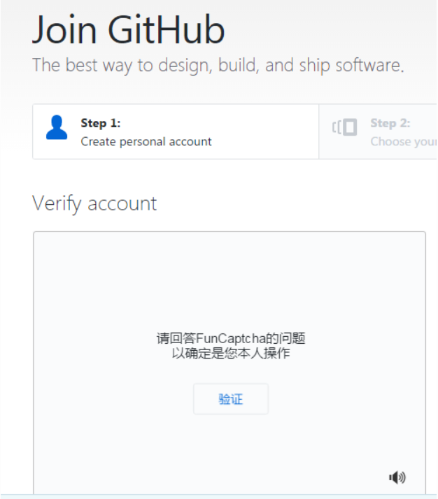

- 点击验证，验证完毕，点击Create an account
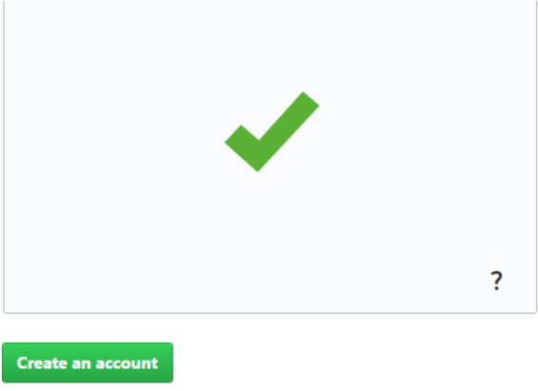
- 这时会弹出一个界面，让你选择你的私人计划(personal plan),即选择免费用户还是付费用户，付费用户可以拥有私人代码仓库（repos），即别人不能查看你的代码，免费用户的仓库是公开的，任何人都能查看。
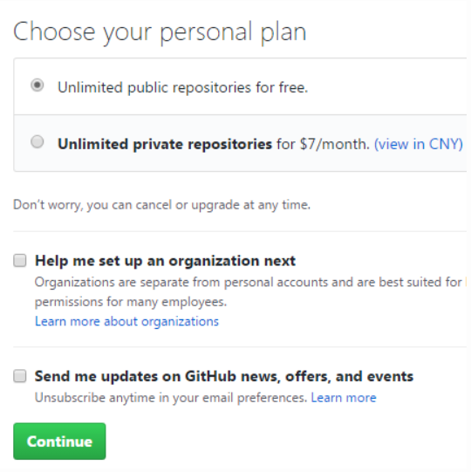

- 完成问卷
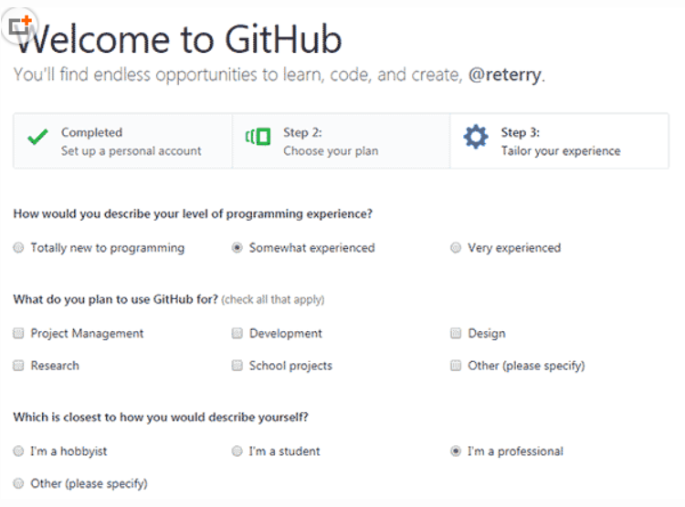

- 验证邮箱
- 创建仓库，然后安装GitHubdesktop，然后就可以通过本地仓库提交到GitHub仓库。

观后感
这次注册Github账号过程整体来说较为简单，比较麻烦的就是有一些单词不认识，还是需要靠百度查询。

